МИНИСТЕРСТВО ЗДРАВООХРАНЕНИЯ РЕСПУБЛИКИ САХА (ЯКУТИЯ)

ГБПОУ РС (Я) «ЯКУТСКИЙ МЕДИЦИНСКИЙ КОЛЛЕДЖ»

**Доклад на тему: «СКАНДИНАВСКАЯ ХОДЬБА В РС(Я)»**

Выполнила:

Преподаватель по БЖД Полятинская Г.И.

2017г

Скандинавская ходьба является самостоятельным направлением, которое одни считают разновидностью фитнеса, другие — разновидностью спортивной ходьбы. Что позволило ей стать столь популярной среди непрофессионалов? Ответ на этот вопрос — лыжные палки. У ходьбы или бега есть общая способность создавать серьезную нагрузку на мышцы ног, почти никак не затрагивая при этом верхнюю половину туловища.

В определенном смысле это составляет проблему для каждого, кто хочет развивать свое тело равномерно. Скандинавская ходьба, благодаря участию палок, в значительной степени уменьшает эту разницу, снижает нагрузку на ноги и позвоночный столб во время ходьбы, сообщает более значительную, чем обычно, нагрузку и мышцам рук. В особенности если мы выбрали тяжелые палки или привнесли что-нибудь свое. К примеру, надели для прогулки утяжелители, обычно применяемые для занятий фитнесом.

Актуальность: в наше время скандинавская ходьба является актуальным видом спорта. Каждый десятый человек занимается скандинавской ходьбой, так как она оказывает значительное влияние на здоровье человека и не требует много усилий.

Цель изучение – скандинавская ходьба насколько актуальна в Республике Саха (Якутии).

Задачи исследования:

1.Происхождения скандинавской ходьбы в республике Саха Якутии.

2.Провести общий опрос среди членов команды «СТИМУЛ».

3.Выяснить, чем помогла скандинавская ходьба у членов команды «СТИМУЛ».

Скандинавская ходьба (от англ. Nordic Walking), дословно — Ходьба с палками (фин. sauvakavely, от sauva — «палка» и kavely — «ходьба», «прогулка») — вид физических упражнений, прогулки на свежем воздухе с парой модифицированных лыжных палок. В конце 1990-х стала популярна во всём мире.

Встречаются также названия «северная ходьба» и «финская ходьба».

Появление ходьбы с палками можно отсчитывать с древности, когда пастухи и паломники использовали палки как подспорье в сложном рельефе. В лечебно-оздоровительных учреждениях палки также давно используются в лечебной физкультуре. Более близкая к современному воплощению версия, около 1940 года, связана с профессиональными лыжниками Финляндии, стремившимися поддерживать себя в форме вне лыжного сезона. Они догадались тренироваться без лыж, используя бег с лыжными палками.

Принцип ходьбы с палками основывается на летних упражнениях лыжников, и содержит первые описания движений; как их выполнять, анатомические и физиологические причины заниматься этим видом, и какие палки для этого нужны.

В 1997 году фирма Exel Oyj изготовила и выпустила на рынок первые палки для ходьбы. Термин «Nordic Walking» создан и стал известен благодаря маркетингу Exel Oyj в 1999.

В конце 1997 года газета организовала первые курсы ходьбы с палками в разных частях Финляндии. В проект вложено 50 000 марок, все места заняты. К концу 1998 обучено около 2000 преподавателей-наставников, начинается бум, перехлестнувшийся в другие страны.

Согласно исследованию 2004 года, сделанному Suomen Gallup и спортивным обществом Suomen Latu в Финляндии было 760 000 занимающихся ходьбой с палками.

Ходьба с палками переросла в самостоятельный вид спорта в конце 1990-х, позднее практика такой ходьбы проникла в Германию и Австрию под названием «северная ходьба» — Nordic walking. В 2000 году только эти три страны входили в Международную Ассоциацию Скандинавской ходьбы (INWA) с штаб-квартирой в финском городе Вантаа. Сейчас в эту организацию входят более 20 стран, а инструкторы проводят тренировки в ещё 40 странах.

В 1988 в США издание Exerstrider представило палки для ходьбы и описало технику ходьбы. У этого вида мало общего с современной ходьбой с палками: палки очень тяжёлые и напоминают трекинговые палки с простым ремнём для руки (позже и без ремня). Пришедшие из разных видов спорта (лыжи и альпинизм), виды принципиально отличаются техникой, но из-за неправильного перевода, или отсутствия такового часто путают между собой.

Новое модное направление фитнеса Финская ходьба или Nordic Walking, приобретя миллионы приверженцев по Европе, неуклонно набирает популярность и в России. Секрет успеха заключается в том, что это самый простой и доступный, но одновременно с тем и самый эффективный вид оздоровительной ходьбы.

Финская ходьба подходит как для детей, так и для пожилых людей, как для профессиональных спортсменов, так и для тех, кто просто хочет поддерживать себя в хорошей физической форме. Заниматься этим видом спорта можно в любом месте и в любое время года. Единственное, что потребуется – это палки для ходьбы и активное стремление к здоровому образу жизни.

Финляндия устраивает международные массовые заходы с палками по пересеченной местности

Метод финской ходьбы с палками максимально приближен к обычной ходьбе, поэтому все движения естественны. При этом, в отличие от обычной прогулки или даже бега, ходьба с палками задействует 90% всех мышц – работают руки, ноги, живот, спина и боковые мышцы. При этом снижается нагрузка на ноги, выправляется осанка, тренируется сердечно-сосудистая система и органы дыхания. Финская ходьба развивает выносливость, силу и координацию движений. При регулярных тренировках финская ходьба помогает снять стресс и побороть бессонницу.

История скандинавской ходьбы достаточно молода, не смотря на то, что палками, как дополнительной опорой, люди пользуются издревле.

Принято считать, что первыми эффективность ходьбы с палками для поддержания формы заметили финские спортсмены-лыжники. Еще в первой половине XX века они начали практиковать ходьбу с лыжными палками летом, обратив внимание, что нагрузку организм получает примерно такую же, как и от ходьбы на лыжах.

Их метод тренировок в межсезонье не остался незаметен, подтвердив действенность методики хорошими результатами на соревнованиях. Впоследствии многие финские лыжники прибегали к подобным тренировкам, но в массы подобные идеи не пошли, оставшись программами подготовки профессиональных спортсменов.

В рамках этой статьи упомянуть уроженку г. Выборг, Leena Marjatta Jaaskelainen (родившуюся в 1939 году). В 1966 году, будучи учительницей физкультуры, она организовывала тренировки с палками для своих учеников. В последующие годы она содействовала продвижению тренировок с лыжными палками, а также разработала ряд упражнений с ними. Ей приписывают дальновидное замечание, произнесённое на мероприятии по ходьбе с палками, в 1988 году. Выступая она произнесла, что это спорт будущего.

Значительную роль в истории развития скандинавской ходьбы сыграл Маури Репо (Mauri Repo, 1945-2002) — лыжный тренер. В его публикации 1979 года «Hiihdon lajiosa» были описаны различные методики тренировок в межсезонье для беговых лыжников. Обоснованы анатомические и физиологические причины эффективности данных методов. Эта работа имеет много общего с концепциями скандинавской ходьбы, а так же использовалась при продвижении тренировок с палками среди профессиональных спортсменов.

Нельзя не коснуться Тома Рутлина, который в 1988 году разработал похожую на скандинавскую ходьбу методику, назвав ее Exerstrider. Основным отличием «эксестрайдер» от скандинавской ходьбы являются более тяжёлые палки без креплений для рук. Эти палки идейно ближе к трекинговым (горным), а не лыжным. Его бизнес недавно отметил 25-летие своего существования.

Наконец, в том же 1988 году Туомо Янтунен (Tuomo Jantunen), директор Центральной Ассоциации Спорта и Отдыха на Свежем Воздухе, провёл публичное мероприятие по ходьбе с лыжными палками. А в начале 90-х, благодаря его деятельности, идеи ходьбы с палками, как оздоровительного вида физической активности, получили широкую огласку.

В 1996 году Туомо Янтунен объединил усилия с Матти Хейккиля (Matti Heikkila), руководителем тестовой лаборатории Института спорта Виерумяки и Аки Карихтала (Aki Karihtala), вице-президентом фирмы Exer. Результатом их совместной деятельности стали специальные палки Sauvakavely (в переводе с финского — палки для ходьбы). Чуть позже фирма Exer дала название методике тренировок при помощи этих палок — «Nordic walking» (в России — «Скандинавская ходьба»). Это название используется и по сей день.

А в 1997 году были выпущены первые серийные палки для скандинавской ходьбы. Данная продукция была зарегистрирована под брендом «Nordic Walker».

Далее Аки Карихтала (вице-президент Exer) разработал бизнес-план «как представить скандинавскую ходьбу на международном уровне». Данная работа сочетала в себе разностороннее описание обучения, информационной и медиа поддержки, психологического фактора, необходимой продукции и способов продвижения на рынке.

Финляндия была выбрана в качестве пилотной страны и в 1998 году 2000 обученных инструкторов приступили к работе в клубах, организованных по всей стране. Более 150 тысяч финнов начали регулярно ходить с палками. Более полумиллиона опробовали на себе данную методику.

В 2000 году Аки Карихтала основал INWA (Международную Ассоциацию Скандинавской Ходьбы), которая начала разработку образовательных программ и развернула сеть центров по подготовке инструкторов в других странах. Постепенно за пределами Финляндии так же начали создаваться региональные ассоциации скандинавской ходьбы, некоторые из которых присоединились к INWA. Благодаря поддержке СМИ, коммерческой деятельности Exer, по распространению специальных палок и эффективности методики тренировок, популярность скандинавской ходьбы стремительно разрослась по всему миру.

На сегодняшний день скандинавской ходьбой занимаются на всех континентах десятки миллионов людей. В некоторых странах (например Швеции) скандинавская ходьба поддерживается правительственными программами, а в Финляндии с палками ходят даже военные.

### Снаряжения для скандинавской ходьбы

Обязательным элементом снаряжения для скандинавской ходьбы являются специальные палки с наконечниками. Следует сразу отметить, что обычные лыжные палки не подойдут, поскольку они значительно длиннее. Неправильно подобранная длина повышает нагрузку на опорно-двигательный аппарат, особенно на спину, колени и щиколотки. Другая отличительная особенность палок для скандинавской ходьбы – наличие специальных ремешков, напоминающих перчатки с отрезанными напальчниками. Такое устройство помогает отталкиваться палками, не сжимая их рукоятку, и таким образом предотвращает набивание мозолей на ладонях. Палки заканчиваются острым шипом, который помогает при ходьбе по снегу, льду, тропинкам и другой относительно рыхлой поверхности. Для ходьбы по асфальту и бетону используют специальный резиновый наконечник. Резина при ходьбе по твердой поверхности достаточно быстро стирается, поэтому наконечник приходиться часто менять. Обувь и одежда правилами скандинавской ходьбы не предписана. Вполне подойдут обычные, хорошо сидящие на ноге кроссовки и удобный спортивный костюм. Однако на рынке широко представлено специальное обмундирование для ходьбы с палками.

Выбор палок для скандинавской ходьбы: на что следует обратить внимание?

По строению древка различают телескопические (раздвижные) палки для скандинавской ходьбы, и монолитные (фиксированной длины). Среди любителей скандинавской ходьбы нет единого мнения по поводу того, какой из видов древка лучше подходит для прогулок. И телескопические, и монолитные палки имеют свои достоинства и недостатки. Телескопические палки для скандинавской ходьбы удобны тем, что их можно с легкостью подогнать под рост любого члена семьи. Особенно они хороши для детей, поскольку могут "расти" со своим владельцем. Другое немаловажное достоинство складных палок – комфортность при перевозке, их весьма удобно брать в дальние путешествия. Кроме того, телескопические палки для скандинавской ходьбы, как правило, значительно дешевле монолитных моделей. Недостатком складных палок является их значительно меньшая надежность: фиксаторы могут приходить в негодность при проникновении воды или песка, к тому же они нередко замерзают зимой. Испорченный фиксатор приводит к появлению посторонних звуков и вибрации. На это следует немедленно обратить внимание, потому что палка может неожиданно сложиться и спровоцировать серьезную травму. Монолитные (фиксированной длины) палки для скандинавской ходьбы более безопасны. Кроме того, они значительно легче и удобнее в обращении. Поэтому опытные инструкторы, как правило, советуют своим ученикам для начала приобрести палки фиксированной длины. Следует отметить, что и монолитные, и телескопические палки для скандинавской ходьбы бывают низкого и высокого качества, однако среди палок высокого класса вы не встретите складных моделей.

При подборе монолитных палок для скандинавской ходьбы необходимо заранее рассчитать их длину. Расчетная формула достаточно проста: необходимо собственный рост умножить на коэффициент 0.68, а полученный результат округлить до ближайшей цифры, кратной числу 5. К примеру, если Ваш рост 174 см, то длина палок рассчитывается по формуле 174×0.68. Полученный результат (118.2) округляем до 120. Итого, необходимый размер палок для скандинавской ходьбы составляет 120 см. На такую длину следует самостоятельно установить раздвижные (телескопические) палки. Поскольку строение тела у каждого человека имеет свои индивидуальные особенности, расчетный размер может несколько отличаться от физиологичной для вас длины. Поэтому выбранную длину следует еще раз проверить "в работе". Для этого берем палку для скандинавской ходьбы в руку, и ставим наконечник на носок ноги. При этом локоть держащей палку руки должен согнуться под прямым углом. Следует отметить, что при помощи изменения длины можно регулировать интенсивность физической нагрузки при ходьбе: с увеличением длины палки нагрузка повышается. Поэтому некоторые инструкторы советуют для повышения нагрузки увеличивать рекомендуемую длину на 5-10 см. Разумеется, данный совет хорош для продвинутых спортсменов, обладающих раздвижными палками.

Как правильно выбрать палки для скандинавской ходьбы: краткая инструкция

1. Если есть такая возможность, перед покупкой палок для скандинавской ходьбы лучше всего проконсультироваться с инструктором или более опытными спортсменами.

2. Определиться с видом (телескопические или монолитные палки), фирмой-производителем, и правильно рассчитать размер палок для скандинавской ходьбы лучше всего еще дома.

3. Начните осмотр выбранной модели с древка: взвесьте палку в руках, проверьте упругость, постучав по ровной поверхности, оцените длину (для монолитных палок), качество раздвижного механизма (для телескопических палок).

4. Проверьте, насколько удобна ручка. Она должна свободно помещаться в руке и не скользить. Примерьте темляк - он должен быть комфортным и плотно прилегать к руке.

5. Проверьте, оборудовано ли древко съемным острым наконечником. Если запасные резиновые "сапожки" не входят в комплект, лучше сразу обзавестись ими отдельно.

Что ни в коем случае не следует делать, если вы решили купить палки для скандинавской ходьбы (по материалам негативных отзывов)

1. Не следует надеяться на продавцов-консультантов магазинов. К сожалению, встречаются случаи, когда вместо палок для скандинавской ходьбы несведущим новичкам продавали палки для горных лыж или для трекинга (для пешей ходьбы).

2. Не стоит покупать упакованные палки для скандинавской ходьбы в магазинах, где не разрешают раскрыть упаковку и осмотреть их перед покупкой.

3. Не надо покупать палки с пластиковыми ручками. Как свидетельствуют многие отзывы, пластиковые рукоятки не впитывают пот и быстро становятся скользкими.

4. Обязательно проверьте древко на вибрацию - лучше не покупать сильно вибрирующие палки - они, как правило, к тому же тяжелы и неуклюжи.

Обувь и одежда для ходьбы со скандинавскими палками Как свидетельствует опыт многих любителей скандинавской ходьбы, лучшая обувь для ходьбы с палками – обычные кроссовки. Однако можно использовать любую удобную для ноги обувь - главное, чтобы подошва была достаточно гибкой. Что касается одежды, то здесь также нет единых стандартов. Не рекомендуют использовать хлопчатобумажную одежду (джинсы, футболки и т.д.), поскольку она быстро намокает, и становится неприятно липкой и тяжелой. В холодную погоду лучше одеть несколько слоев тонкой легкой одежды. Таким образом лучше сохраняется не только тепло, но и свобода движений.

Выбор обуви для скандинавской ходьбы

Большинство занятий обычно проходит в парках, где может быть разнообразный ландшафт (равнинный, холмистый), асфальт, грунт или трава. Обувь не должна ограничивать движение. Избегайте обуви с жесткой подошвой. Рекомендуется выбирать удобную и гибкую обувь с хорошим сцеплением с дорогой. Конечно, в этом случае отлично подойдут кроссовки.

Покупать нужно такую обувь для ходьбы, чтобы между большим пальцем и носком обуви оставалось около полусантиметра. Это обеспечит особое удобство при ходьбе, так что стопа будет свободно сгибаться при беге или ходьбе.

Так как левая и правая нога у каждого человека обычно немного отличаются, обязательно примеряйте обувь на обе ноги. Это обеспечит Вам максимальное удобство.

Пятка должна плотно прилегать к внутренней поверхности обуви и не создавать эффект «хлюпанья» при ходьбе.

В обуви должно быть достаточно места для сгибания пальцев во время ходьбы или бега, в этом обязательно следует убедиться при примерке.

Мягкость, удобство, Комфорт, Контроль (устойчивость) должны стать Вашими верными спутниками при покупке и дальнейшей носки обуви.

Какие особенности должны быть у обуви для ходьбы?

- Скошенный каблук

- Гибкая подошва

- Ось смещенная вправо

- Легкость;

Выбрать обувь для ходьбы в зависимости от моей практики Есть четыре различных типа ходьбы. И каждый вид имеет свои особенности и потребности.

Ежедневная ходьба.

Ежедневные вы идете пешком каждый день, даже не задумываясь. Это ваш путь к станции метро, поездка на работу ... ежедневная обувь - обувь, которая сопровождает вас в течение дня.

Ваша ежедневная обувь должна быть удобной и дышащей.

Прогулки для хорошего самочувствия.

Для этих неторопливых прогулок, необходима гибкая, мягкая обувь, которую можно носить с вашей обычной одеждой. Ваша обувь позволит вам идти удобно на протяжении всего времени. Дышащая обувь с вентилируемой сетки и дышащая кожа, является идеальной.

Спортивная ходьба.

Спортивная ходьба практикуется в быстром темпе. Для этого выбирайте техничные кроссовки, которые позволит вам эффективно практиковать. Decathlon советуем вам использовать легкую обувь, совпадающие по форме вашей ноги, чтобы обеспечить динамизм и свободу движений.

Скандинавская ходьба, как правило, практикуется вне дорог. Вот почему Decathlon рекомендует вам обувь оснащенную шипами, водонепроницаемую, легкую, гибкую и достаточно прочную, чтобы защитить вас от неприятностей, таких как камни или палки...

### 

### Развитие скандинавской ходьбы в РС(Я)

Здоровый образ жизни (ЗОЖ) — образ жизни человека, направленный на профилактику болезней и укрепление здоровья.

Представители философско-социологического направления рассматривают здоровый образ жизни как глобальную социальную проблему, составную часть жизни общества в целом, хотя само понятие «здорового образа жизни» однозначно пока ещё не определено. По оценкам специалистов, здоровье людей зависит на 50—55 % именно от образа жизни, на 20 % — от окружающей среды, на 18—20 % — от генетической предрасположенности, и лишь на 8—10 % — от здравоохранения.

В психолого-педагогическом направлении здоровый образ жизни рассматривается с точки зрения сознания, психологии человека, мотивации. Имеются и другие точки зрения (например, медико-биологическая), однако резкой грани между ними нет, так как они нацелены на решение одной проблемы — укрепление здоровья индивидуума.

Здоровый образ жизни является предпосылкой для развития разных сторон жизнедеятельности человека, достижения им активного долголетия и полноценного выполнения социальных функций, для активного участия в трудовой, общественной, семейно-бытовой, досуговой формах жизнедеятельности. Здоровый образ жизни предстает как специфическая форма целесообразной активности человека – деятельность, направленная на сохранение, укрепление и улучшение его здоровья.

Актуальность здорового образа жизни вызвана возрастанием и изменением характера нагрузок на организм человека в связи с усложнением общественной жизни, увеличением рисков техногенного, экологического, психологического, политического и военного характеров, провоцирующих негативные сдвиги в состоянии здоровья. В современном обществе всё больше и больше возрастает тенденция вести здоровый образ жизни.

20 октября было подписано Соглашение о совместной деятельности Управления госалкогольконтроля республики и Администрации мкр. Кангалассы. Теперь в микрорайоне будут проводиться мероприятия, пропагандирующие здоровый образ жизни. Будет организован консультационный пункт для подростков и их родителей по вопросам сохранения трезвости, формирования трезвого образа жизни, профилактики потребления психоактивных веществ и реабилитации наркозависимых.

Неудивительно, что с каждым годом скандинавская ходьба набирает все большую популярность среди населения, ведь в отличие от других видов спорта, она не имеет противопоказаний, не требует больших финансовых вложений и приносит огромную пользу для здоровья.

«Якутия – уникальный регион с суровыми климатическими условиями, но мы, якутяне, не боимся морозов, ведь холод придает нам сил, заряжает бодростью и здоровьем. Любители скандинавской ходьбы все в один голос утверждают, что ходьба полезна для здоровья, ходить нужно не только в теплое время, но и зимой. Мороз может благотворно влиять на наше здоровье и общее самочувствие. Скандинавская ходьба является новым видом фитнеса, который якутянам очень полюбился», — отметил основатель клуба «Стимул» Матвей Лыткин.

Якутский клуб любителей скандинавской ходьбы «Стимул» был создан в 2013 году по инициативе Матвея Лыткина. На сегодняшний день клуб имеет пять филиалов в улусах республики и насчитывает около 500 членов, средний возраст которых 50-60 лет. В Кубке Москвы по северной (скандинавской) ходьбе мы приняли участие по приглашению основателя Школы скандинавской ходьбы в России Анастасии Полетаевой. Нам очень приятно, что в соревнованиях наравне с нами выступила олимпийская чемпионка по лыжным гонкам Светлана Нагейкина, которая не раз проходила сборы на лыжной базе в Алдане, она передала горячий привет якутянам.

В наше время скандинавская ходьба является актуальным видом спорта. Каждый десятый человек занимается скандинавской ходьбой, так как она оказывает значительное влияние на здоровье человека и не требует много усилий. На сегодняшний день числится много клубов например: СТИМУЛ, ПЕШЕКИ, Дохсун, Авиопорт сканди, Престиж и т.д.

В Якутске ни кто не пропагандирует скандинавскую ходьбу, в исключении Матвея Лыткина. Все кто ходят, занимаются скандинавской ходьбой это их личный выбор, их желание, они сами узнали, что такое скандинавская ходьба и решили заняться этим видом спорта. Ведь скандинавская ходьба это прекрасный вид спорта!

## СКАНДИНАВСКОЙ ХОДЬБЫ В РС(Я)

### Статистические данные команды «СТИМУЛ».

В Якутске числятся много клубов, групп и подгрупп скандинавской ходьбы. Самой наибольшей численностью людей на сегодняшний день, является клуб «Стимул», и этот клуб разделен на многочисленные подгруппы, и один из подгрупп числятся 132 членами людей, из них 39 мужчины и 93 женщин. Некоторые занимаются для собственного здоровья, другие для удовольствия и супружескими парами занимаются скандинавской ходьбой, без никакой корысти. Там ходят люди среднего, молодого и пожилого возраста.

диаграмма №1

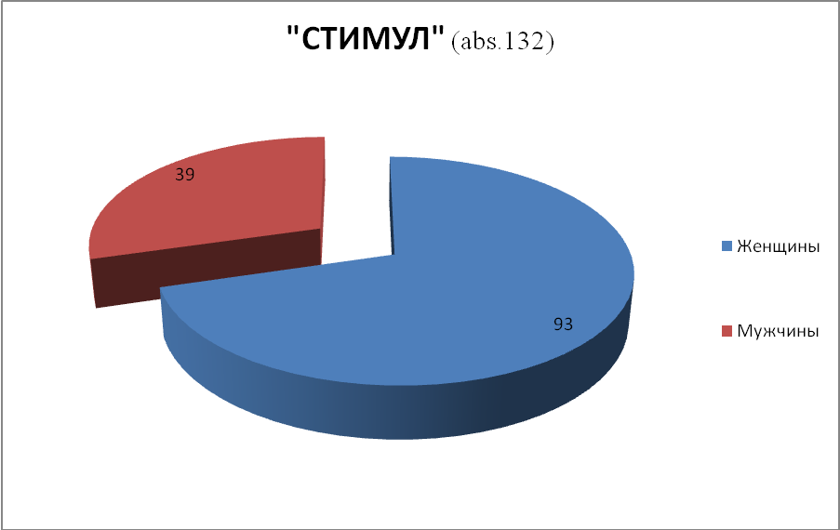

Среди членов подгруппы лишь десятая часть курит, в основном мужчины. Никто не употребляет спиртные напитки, даже пищевые добавки (Herbalife).

диаграмма №2

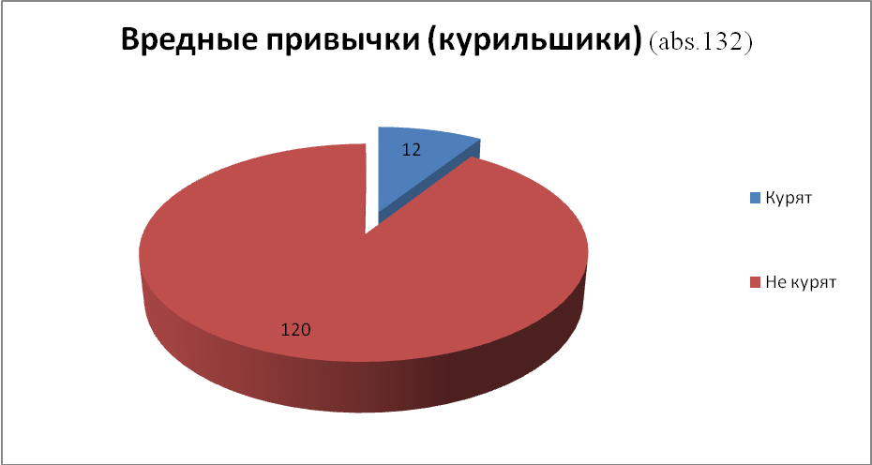

Среди членов команды «СТИМУЛ», скандинавской ходьбой занимаются не только люди среднего и пожилого возраста, но и молодежь тоже заинтересовано скандинавской ходьбой.

диаграмма №3

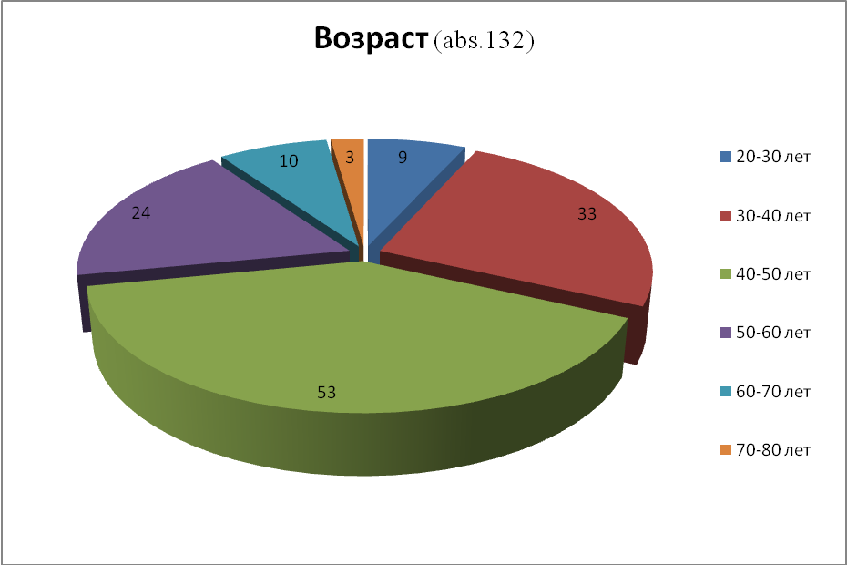

диаграмма №4

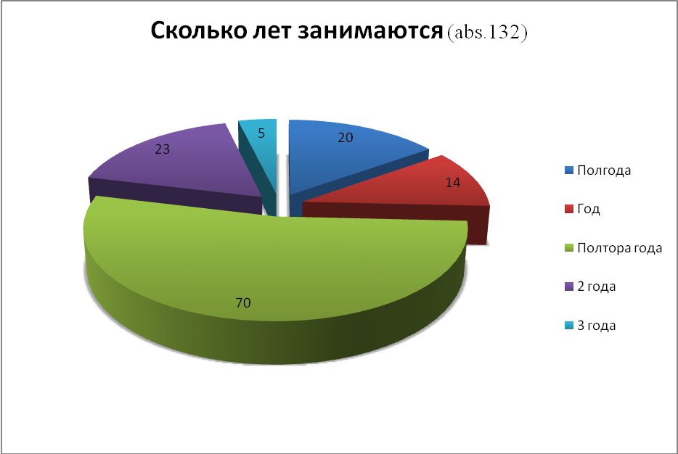

В основном скандинавской ходьбой занимаются люди среднего возраста, и семейными парами как муж и жена. Люди занимаются в основном для поддержания здоровья, но и есть малая часть, которая занимаются ради удовольствия, то есть молодежь. И в среднем, большая часть занимается полтора года.

### Влияние на здоровье у членов команды «СТИМУЛ»

Всем известно, что спорт и упражнения – основа здорового образа жизни. Любая активность помогает мышцам оставаться в тонусе, поддерживая костный корсет тела, позвоночник и расположение внутренних органов человека в естественном состоянии.

Занятия увеличивают циркуляцию крови и улучшают самочувствие. Существует много разнообразных видов спорта, но в основном они рассчитаны на полностью здоровых людей. Скандинавская ходьба подходит для неограниченного круга лиц как для активных и крепких спортсменов, так и для детей, пожилых или страдающим лишним весом граждан, людей после перенесенных операций и травм.

Рисунок №1

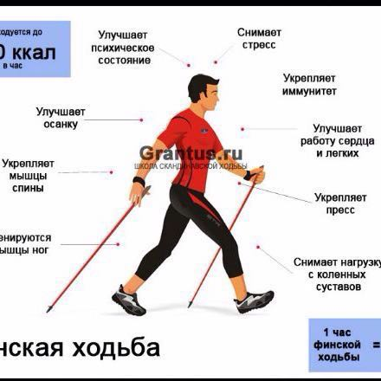

В команде «СТИМУЛ» было много людей страдающими остеохондрозом, ожирением и было немало людей страдающими сердечной недостаточностью. Эти люди хотели сохранить свою анонимность, поэтому был сделан анонимный опрос.

Рассмотрим первого спортсмена с ожирением II степени:

Ожире́ние (лат. adipositas — буквально: «ожирение» и лат. obesitas — буквально: полнота, тучность, откормленность) — отложение жира, увеличение массы тела за счёт жировой ткани. Жировая ткань может откладываться как в местах физиологических отложений, так и в области молочных желёз, бёдер, живота. В настоящее время ожирение рассматривается как хроническое обменное заболевание, возникающее в любом возрасте, проявляющееся избыточным увеличением массы тела преимущественно за счёт чрезмерного накопления жировой ткани, сопровождающееся увеличением случаев общей заболеваемости и смертности населения. Заболеваемость ожирением в цивилизованном обществе резко растёт, несмотря на отсутствие изменений в генетическом пуле, то есть независимо от наследственных факторов.

Развитие ожирения происходит в результате дисбаланса между поглощением и затратами энергии в организме. Регуляция массы тела в организме осуществляется путём сложного взаимодействия комплекса взаимосвязанных систем, осуществляющих контроль за энергетической системой организма: поглощённая энергия (калории) = затраченная энергия. Развитию ожирения способствует положительный энергетический баланс (гиподинамия) и источник легко доступных калорий, избыток которых аккумулируется (запасается) в организме в виде триглицеридов в жировой ткани. Поэтому для поддержания энергетического равновесия организм должен отрегулировать уровень гормонов, уменьшить затраты энергии, повысить эффективность усвоения питательных веществ, скорректировать пищевое поведение (снизить аппетит), мобилизовать недостающую энергию из жировых энергетических депо. Каждое из перечисленных звеньев регулируется определёнными генами.

Центральным ожирением называется избыток жировых отложений в районе живота. Центральное ожирение считается наиболее опасным видом ожирения и, по статистике, связано с повышенным риском сердечных заболеваний, повышенного давления и сахарного диабета. Распространённое мнение, что центральное ожирение («пивной живот») может быть связано с употреблением пива, подтверждения не находит: ни индекс массы тела, ни соотношение окружности талии и окружности бедер (en:Waist-hip ratio) с употреблением пива не ассоциированы.

Пациент считается больным центральным ожирением, если отношение объёма талии к объёму бёдер превышает 0,8 для женщин или 0,95 для мужчин.

Патологические типы ожирения, как правило, связаны с нарушениями в эндокринной системе человека, приводящими к нарушениям жирового обмена.

Ожирение делится на степени (по количеству жировой ткани) и на типы (в зависимости от причин, приведших к его развитию). Ожирение ведёт к повышенному риску возникновения сахарного диабета, гипертонической болезни и других заболеваний, связанных с наличием избыточного веса. Согласно классификации ВОЗ, при объёме талии более 94 см у мужчин и более 80 см у женщин возрастает риск развития сопутствующих ожирению заболеваний. Причины избытка веса также оказывают влияние на распространение жировой ткани, характеристики жировой ткани (мягкость, упругость, процент содержания жидкости), а также на присутствие или отсутствие изменений кожи (растяжения, расширенные поры, так называемый «целлюлит»).

диаграмма №5

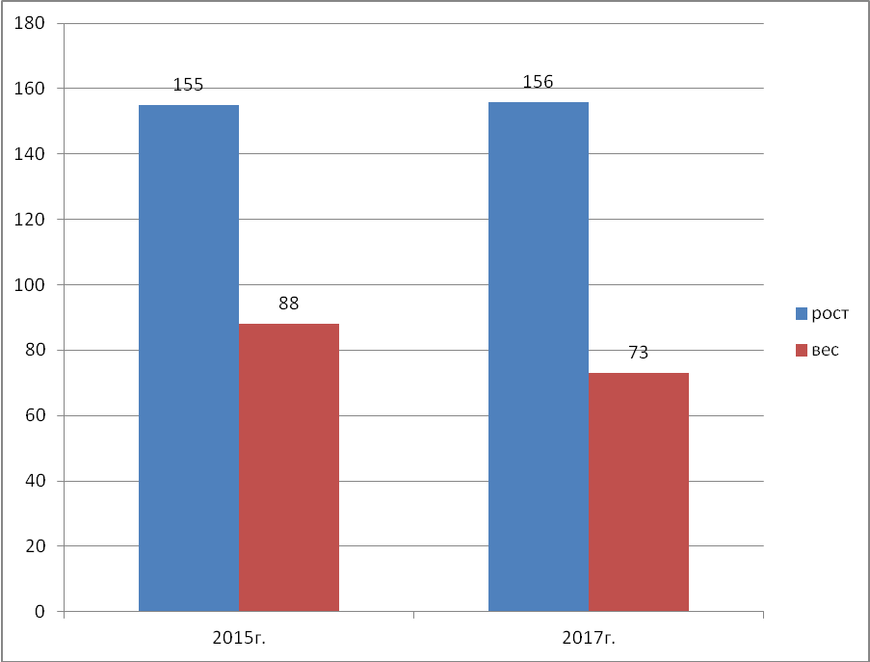

«Широкая кость», плохая наследственность и нехватка времени — эти и другие популярные оправдания не смогли помешать нашей спортсменке, и сумела сбросить 15 килограмм, благодаря скандинавской ходьбе и белковой диете.

Наша спортсменка страдала ожирением II степени, ей было даже тяжело подниматься по лестнице и без лифта она не могла обходится и всегда ее беспокоила сильная одышка и чрезмерная потоотделение. Как рассказывает наша спортсменка, ей помогло физическая нагрузка и белковая диета. Каждый день по утрам ил по вечерам с коллегами, с подругами 3-5 километровая ходьба по парку и соблюдение диеты.

Диета было белковой, то есть соотношение 1:2:2. Жиры-1, белки-2, углеводы-2. Про нормальной соотношении должно быть 1:1:4. В рацион включало в основном рис, гречка и куриное филе, питание она разделила дробно, то есть каждые четыре часа перекусы:

Таблица №1

|  |  |  |  |  |
| --- | --- | --- | --- | --- |
|  | Завтрак  (08:00) | Обед  (12:00) | Полдник  (16:00) | Ужин  (20:00) |
| 1-ый день | Чашка кофе и каша | Стакан сока с легким салатом | Гречка с курицей, приготовленной на пару | Рис с вареной или жаренной рыбой. |
| 2-ой день | Чашка кофе и каша | Стакан сока с квашенной капустой | Гречка с курицей, приготовленной на пару | Рис с вареной или жаренной рыбой. |
| 3-ий день | Чашка кофе и каша | Стакан сока с фруктами | Гречка с курицей, приготовленной на пару | Рис с вареной или жаренной рыбой. |

Соблюдение диеты и ежедневной ходьбой в течении года, она смогла сбросить 15 килограмм, то есть избавилось от ожирение II степени до избыточной массы тела. Со слов, она себя чувствует гораздо лучше. Сильные одышки ее уже не тревожат, она спокойно может подняться на четвертый этаж без одышки и потоотделение сильно не беспокоят и чувствуется легкость в желудке.

Надо понимать, что процесс похудения напрямую зависит от питания. Заниматься спортом — обязательно! Мышцы дают красоту, молодость и здоровый вид телу. Спортивные нагрузки также влияют на качество кожи, делая ее более упругой. Ни в коем случае нельзя садиться на жесткие диеты- это не только вредно для здоровья, но и для характера.

Рассмотрим второго спортсмена с остеохондрозом позвоночника:

Остеохондроз позвоночника (более точное название — межпозвонковый остеохондроз) — полифакториальное дегенеративное заболевание позвоночно-двигательного сегмента, поражающее первично межпозвонковый диск, а вторично — другие отделы позвоночника, опорно-двигательного аппарата и нервную систем. Под термином «остеохондроз позвоночника» понимают первичный дегенеративный процесс в межпозвонковых дисках, который, в свою очередь, ведет к вторичному развитию реактивных и компенсаторных изменений в костно-связочном аппарате позвоночника.

В результате сложных биохимических, сосудистых и других процессов фиброзное кольцo разрыхляется, пульпозное внедряется в него и, в конечном итоге, прорывает фиброзное кольцо. Чаще всего страдает наиболее нагружаемые нижнепоясничный и нижнешейные сегменты. Так образуется т. н. грыжа диска.

Грыжа диска может сдавливать корешки спинного мозга или сам спинной мозг, а также его конечный отдел, именуемый конским хвостом. Чаще всего грыжа диска вызывает боль в спине, а затем уже в ноге. При этом раздражаются нижнепоясничные и крестцовый корешки спинальных нервов, из которых и образуется самый мощный седалищный нерв (лат. ishiadicus). Отсюда и старое название болезни — ишиас.

Компрессионные синдромы остеохондроза позвоночника составляют только одну треть проявлений остеохондроза позвоночника. Большинство же его проявлений — многочисленные рефлекторные синдромы. Для удобства их разделили на три большие группы: мышечно-тонические, нейро-дистрофические, вегетативно-сосудистые синдромы.

По данным Национального центра статистики здоровья населения в России, люди в возрасте до 45 лет чаще всего ограничивают свою активность из-за постоянных болей в спине и шее, а распространенность хронической боли в спине составляет 26-32 % взрослого населения. Патология позвоночника занимает 5 место среди причин госпитализации и 3 место среди причин хирургического лечения. Структура заболеваемости с утратой трудоспособности взрослого населения более 50 % составляют заболевания периферической нервной системы. На долю, которых в амбулаторно-поликлинической практике приходится 76 % всех случаев и 71,9 % дней нетрудоспособности, а в неврологических стационарах соответственно — 55,5 % и 48,1 %. Высок также и процесс инвалидизации: среди инвалидов с заболеваниями периферической нервной системы в 80 % случаев наблюдаются вертеброгенные поражения (Макаров А. Ю., 2002). Кроме того, боли в спине и шее ограничивают жизнедеятельность, снижают качество жизни пациентов (Попелянский Я. Ю., 1990), изменяют психику и поведение людей (Подчуфарова Е. В. с соавт., 2003). Более чем у половины пациентов, страдающих остеохондрозом позвоночника, имеются признаки хронического эмоционального напряжения.

Остеохондроз позвоночника — это заболевание человека как биологического вида, «болезнь цивилизации», связанная с прямохождением и с условиями «эксплуатации позвоночника» в условиях современной жизни. Яков Юрьевич Попелянский (1917—2003), профессор, известный невропатолог, автор теории и термина «остеохондроз позвоночника» так определяет общебиологический аспект этого заболевания:

У нашей спортсменки эта болезнь наследственно от матери, она занимается скандинавской ходьбой только месяц, в неделю 2 раза в течении 30-40 миунт, до скандинавской ходьбой спортсменка лечила свой позвоночник с помощью тренажера «Thera-Band» и плюс блокада позвоночника и медикаментозное лечение. Но пока лечение остановили и рекомендовали заняться скандинавской ходьбой, и лечащий врач указал чтобы постепенно увеличивать нагрузки.

После месяца моего первоначального визита, спортсменка увеличила нагрузку до 60 минут ходьбы (это где-то 3-6 километров).

-Боли в позвоночнике не тревожат.

-сбросила 3 килограмма.

-по утрам чувствует бодрость.

-тело в тонусе

В следующем месяце она решила участвовать в марафоне на 15 километров. И для лучшей ходьбы нужна отличная разминка:

Рисунок №2

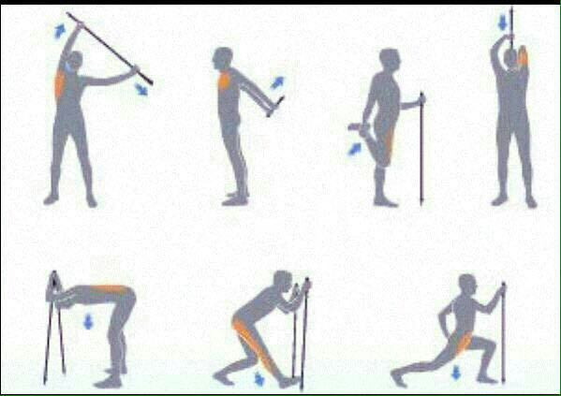

Следующий наш спортсмен с сердечной недостаточностью.

Серде́чная недоста́точность — клинический синдром, связанный с острым или хроническим нарушением работы сердца и, вследствие этого, недостаточным кровоснабжением органов и тканей. Первопричиной является ухудшение способности сердца к наполнению или опорожнению, обусловленное повреждением миокарда.

В зависимости от того, как быстро развивается сердечная недостаточность, её разделяют на острую и хроническую. Острая сердечная недостаточность может быть связана с травмами, действием токсинов, болезнями сердца и без лечения быстро может привести к летальному исходу.

Хроническая сердечная недостаточность развивается в течение длительного времени и проявляется комплексом характерных симптомов (одышка, утомляемость и снижение физической активности, отеки и др.), которые связаны с неадекватной перфузией органов и тканей в покое или при нагрузке и часто с задержкой жидкости в организме.

Острая сердечная недостаточность (ОСН), являющаяся следствием нарушения сократительной способности миокарда и уменьшения систолического и минутного объёмов крови, проявляется крайне тяжелыми клиническими синдромами: кардиогенным шоком, отеком лёгких, острой почечной недостаточностью.

Острая сердечная недостаточность чаще бывает левожелудочковой и может проявляться в виде сердечной астмы, отёка лёгких или кардиогенного шока.

Все началось в 2000 году, когда на нервном, психическом и эмоциональном стрессе случился инфаркт миокарда. После длительного медикаментозного лечения (сердечные гликозиды, β-блокаторы, антидепрессантами и т.д.) состояние улучшилось. И вскоре наша спортсменка решила заняться скандинавской ходьбой, и на сегодняшний день она занимается почти 3 года и ее сердце не беспокоит.

Вначале было трудно заниматься ходьбой, и так домашние дела были по горлу и плюс лень, каждый раз надо было стирать спортивную форму, а просто хотелась все бросить, лечь в диван и смотреть телевизор. Но у меня была сильная мотивация! Я хотела жить, я хотела видеть, как растут мои внуки, а у меня их целых 5, и в будущем хотелась бы еще были и внучки. И сила воли заставляла меня заниматься скандинавской ходьбой. Теперь я с радостью иду на прогулку и даже с внуками, каждый божий день по утрам или по вечерам иду с подругами на ходьбу.

На сегодняшний день нашу спортсменку не тревожит сердце, если только при стрессе, а в целом скандинавская ходьба ей пошла на пользу.

И последний наш спортсмен тоже с ожирением, но она смогла за 3 месяца сбросить до 20 килограмм.

диаграмма №6

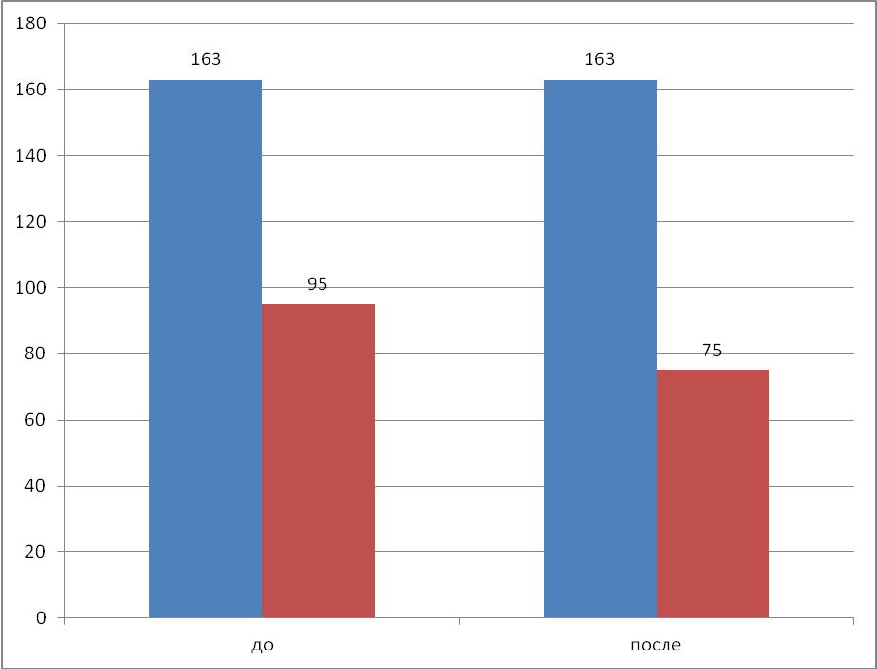

За три месяца наша спортсменка сбросила 20 лишнего веса при помощи скандинавской ходьбы и плюс при помощи пищевых добавок «Herbalife», некоторые спортсмены утверждают что «Herbalife» не является продуктом правильного питания, и половина людей отказываются, а на самом деле что такое «Herbalife»?

Herbalife — международная корпорация, осуществляющая деятельность в индустрии здорового образа жизни. С 1980 года разрабатывает и реализует методом прямых продаж широкий спектр продуктов для сбалансированного питания, контроля веса и персонального ухода. Продукты компании имеют в своей основе передовые научные разработки в области диетологии и нутрициологии. Они продаются более чем в 80 странах мира, включая Россию и страны СНГ, через сеть Независимых Независимых Партнеров. Акции Herbalife котируются на Нью-Йоркской фондовой бирже (NYSE: HLF).

Herbalife считает качество продукции своим основным обязательством. Для создания, тестирования и совершенствования формул продуктов сотрудники Научного центра Herbalife объединяют свои усилия с группой независимых экспертов, составляющих Научно-консультационный совет Herbalife. В состав совета входят свыше двадцати авторитетных ученых из разных стран мира, в их числе проф. Дэвид Хибер, руководитель Центра питания человека при Калифорнийском университете (UCLA), лауреат Нобелевской премии проф. Луи Игнарро, специалист по спортивной медицине Луиджи Граттон, Александр Мартынчук, диетолог, терапевт, гастроэнтеролог первой категории, кандидат медицинских наук., и другие.

Продукция Herbalife сертифицирована в соответствии с требованиями законодательства во всех странах, где распространяется. Реализуемая в России продукция производится на сертифицированных производствах США, Европы, Бразилии и Китая в соответствии со стандартом GMP (Принципы Добросовестного Производства). Биологически активные добавки Herbalife разрабатываются и исследуются при участии нескольких лабораторий. В 2003 году компания Herbalife выделила грант Центру питания человека при Университете Калифорнии, Лос-Анджелес (UCLA) на создание Лаборатории клеточного и молекулярного питания Марка Хьюза для дальнейших исследований в области науки о питании человека. Результаты исследования, проведенного на базе клиники НИИ Питания РАМН еще раз подтвердили, что программы снижения веса с использованием продуктов Herbalife «Формула 1» и «Формула 3» по сравнению со стандартной низкокалорийной диетой более эффективны для снижения жировой массы тела, сокращения охвата талии, а также обеспечивают более комфортный процесс похудения, а именно насыщение и отсутствие чувства голода. По результатам исследования эти продукты одобрены Национальной Ассоциацией Диетологов и Нутрициологов.

И таким образом производители «Herbalife» утверждают, что их продукт это продукт правильного питания, на самом деле это выбор самого человека, то, что считает он правильным.

Наша спортсменка не поделилась со своей диетой, как она питается, и главное чем она питается, но рассказала свой график ходьбы.

Вначале она ходила по парку 60 минут 5 километров, и каждую неделю увеличивала нагрузку по 10 минут, но остановилась на 100 минут, в дальнейшем она хочет еще скинуть 15 килограмм за 4-5 месяца.

Благодаря скандинавской ходьбе, люди достигли отличных для себя результатов, некоторые которым нельзя заниматься физической нагрузкой (бодибилдинг, пауэрлифтинг и т.д.) смогли похудеть. А не которые поддерживают свое здоровье благодаря скандинавской ходьбе. Не только люди среднего и старческого возраста занимаются скандинавской ходьбой, но и молодежь заинтересовались и занимаются скандинавской ходьбой, для некоторым это хобби или увлечение на свободное время, да и прогулка на свежем воздухе не кому не помешало. Каждым годом, только увеличивается желающие заняться скандинавской ходьбой, в наше время в Якутии очень актуально, так как экономично, плюс поддерживает тело в тонусе работая почти все группы мышц, помогает улучшению сердцебиению, улучшается метаболизм таким образом можно бесконечно перечислят плюсы скандинавской ходьбы, главное в том что людям и вправду интересно знать и занимаются скандинавской ходьбой, так как эти люди сильны духом и очень даже решительны, заниматься скандинавской ходьбой в Якутии в минус сорок градуса, это уже не просто спорт, а экстремальный вид спорта!

## ЗАКЛЮЧЕНИЕ

В Якутии числится многочисленные клубы, а клубы делятся в группы. В Якутске ни где и ни кто не пропагандирует скандинавскую ходьбу, кроме Матвея Лыткина руководитель Управления Госалкогольконтроля РС(Я), один из членов и последователей трезвой Якутии (ТЗОЖ). И люди по собственной желании расспрашивают, познают, узнают и занимаются для себя скандинавской ходьбой, не только в Якутии скандинавская ходьба актуально, а по всему миру!

Скандинавская ходьба в Якутии очень даже актуально, так как заинтересованы не только люди среднего и старческого возраста, но и молодежь. Ведь скандинавская ходьба не требует много усилий, но оказывает значительное положительное виляние на здоровье человека.

Но наша скандинавская ходьба отличается от других, у нас в Якутии люди занимаются даже в минус сорок, и после этого не грех сказать, что скандинавская ходьба актуально в Республике Саха Якутии!

Выводы по задачам:

1. Скандинавская ходьба является актуальным видом спорта. Каждый десятый человек занимается скандинавской ходьбой, так как она оказывает значительное влияние на здоровье человека и не требует много усилий.

2. В основном скандинавской ходьбой занимаются люди среднего возраста, и семейными парами как муж и жена. Но и среди членов команды «СТИМУЛ» скандинавской ходьбой увлечена и молодежь. Опрос показал, в среднем в члены команды занимаются ходьбой полтора года, а полтора года это уже не увлечения, а нечто большее.

3. Ни кто не будет спорить о том, что ходьба не имеет дурное последствие, а наоборот тонизирует тело, улучшает кровоснабжение, улучшает дыхание и т.д. Ведь скандинавская ходьба в наше время актуальна, так как не требует много усилий, а взамен улучшает нам здоровье.

## 

## СПИСОК ЛИТЕРАТУРЫ

**1**. <http://www.tiensmed.ru/news/nordicwalking-b3i.html>

2. <http://ysia.ru/sport/yakutskie-lyubiteli-skandinavskoj-hodby-zavoevali-medali-otkrytogo-kubka-moskvy/>

3. <http://forum.ykt.ru/viewmsg.jsp?id=37677069&qf=19850003&qs=66268940>

4. <https://ru.wikipedia.org/wiki/%D0%97%D0%B0%D0%B3%D0%BB%D0%B0%D0%B2%D0%BD%D0%B0%D1%8F_%D1%81%D1%82%D1%80%D0%B0%D0%BD%D0%B8%D1%86%D0%B0>

5. <https://www.google.ru/>

6. Книга «Скандинавская ходьба: полезные советы для новичков» Доктор Альбрето Дзанелатто 2014г.

7. Книга «Анастасия Полетаева: Скандинавская ходьба. Секреты известного тренера 2015г.».

8. Книга «Скандинавская ходьба. Здоровье легким шагом» Анастасия Полетаева 2013г.

9.<http://www.aif.ru/health/secrets/palki_v_ruki_chem_polezna_skandinavskaya_hodba>

10. <http://woman365.ru/skandinavskaya-hodba-s-palkami/>

11. https://www.youtube.com/watch?v=rIl6ZLucpsw

12. http://www.fontanka.ru/2012/08/20/049/

13. http://health.org.ru/items/nordic-walking

14.Книга «Скандинавская ходьба лечит» Геннадий Киббардин

## ПРИЛОЖЕНИЕ

Анонимное анкетирование

1. Ваш пол?

a) Женский

б) Мужской

2. Ваш возраст?

3. Сколько лет вы занимаетесь скандинавской ходьбой?

4. Как вы узнали о скандинавской ходьбе?

а) друзья, знакомые, родственники рассказали

б) узнали от СМИ

5. Вам идет на пользу скандинавская ходьба?

а) да

б) нет

6. Вы сами рекомендуете кому-нибудь скандинавскую ходьбу?

а) да

б) нет

7. В дальнейшем вы хотите заниматься скандинавской ходьбой?

а) да

б) нет

8. Вы курите?

а) да

б) нет

9. Как вы считаете скандинавская ходьба это спорт?

а) да

б) нет